Знакомство с пресмыкающимися. Мудрая змейка.
Цели:
- Углублять и расширять знания о пресмыкающихся (ящерица, черепаха).
- Познакомить с некоторыми способами их защиты.
- Учить рассказывать об особенностях внешнего вида и поведения пресмыкающихся.
- Формировать умения правильно вести себя в природе, чтобы не навредить ей.
- Отрабатывать умения пользоваться кистью, смешивать краски.
Материалы и оборудование:
    - Мультимедийное устройство.
- Фотографии или картинки с изображением пресмыкающихся.
- Краски-акварель.
- Кисти.
- Салфетки.
- Стаканчики-непроливайка с водой.
- Листы бумаги.
Ход занятия:
I.Вводное слово воспитателя.
Шелестя, шурша травой,
Проползает кнут живой.
Вот он встал и зашипел:
Подходи, кто очень смел. (Змея)
Нас приглашает в свое царство Мудрая змея.
II.Рассказ воспитателя о пресмыкающихся.
Змея относится к животным, которых называют пресмыкающимися. Пресмыкающиеся-класс наземных животных, включающих современных черепах, крокодилов, клювоголовых, ящериц и змей. (Показывает изображение пресмыкающихся).
Крупнейшие наземные животные принадлежат к динозаврам- представителям древнейших пресмыкающихся. Наружный кожный покров пресмыкающихся в результате утолщения и ороговения образует чешуйки или щитки. У ящериц роговые чешуйки перекрывают друг друга, напоминая черепицу. У черепахи сросшиеся щитки формирует сплошной прочный панцирь.
Кожа крокодилов, крупных змей и ящериц применяются в кожевенной промышленности для изготовления чемоданов, ремней, обуви, однако эти предметы носят эксклюзивный характер, являясь предметом роскоши. Мясо и яйца многих черепах употребляются в пищу, также могут употребляться в пищу некоторые ящерицы и змеи. Змеиный яд находит применение в медицине. Многие змеи полезны, так как истребляют грызунов, а ящерицы- насекомых. Некоторые виды пресмыкающихся держат в качестве домашних животных.
Большую опасность для людей представляют ядовитые змеи, особенно в тропических странах. Крупные крокодилы опасны для человека, наносят ущерб животноводству. Многие черепахи вредят рыбному промыслу.
Рассмотрите фотографии пресмыкающихся, занесенных в Красную книг России.
Педагог включает мультимедийное устройство.

Медянка обыкновенная.
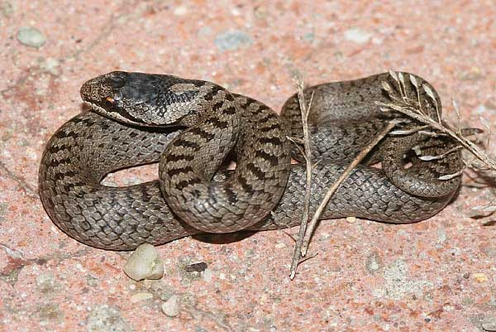
Длина тела достигает 70 см, хвост в 4-6 раз корче тела. От других европейских змей медянка отличается наличием темной полосы, проходящей через глаз, и поперечных полос или пятен на теле. Окраска ее спины варьируется от серой до желто-бурой и коричнево-медно-красной, причем у самцов преобладают красновато- коричневые тона, а у самок буроватые. На верхней стороне тела расположено 2-4 ряда вытянутых поперек пятен, иногда сливающихся в полоски (которые могут быть выражены очень слабо и почти не заметны).

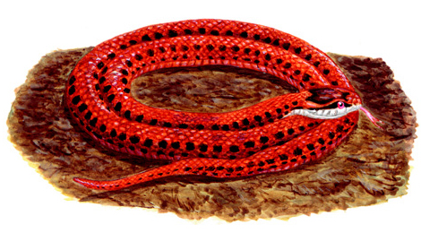
На затылке у нее имеются объединяющиеся друг с другом два бурых пятна или полоски. Брюхо от серого или синевато-стального до коричнево- красного оттенка, с темными размытыми пятнами и крапинками или темно-серой полоской посередине. Радужная оболочка глаз этих змей обычно красная. От ноздри через глаз и угол рта к шее тянется темная полоса. Питаются медянки преимущественно ящерицами, в частности веретеницами и прыткими ящерицами, реже- другими позвоночными животными (мышами, полевками, землеройками и птенцами воробьиных птиц, чесночницами). На медянку могут нападать куницы, ежи, кабаны, крысы и некоторые птицы. Молодыми особями питаются даже травяные лягушки. От врагов медянка защищается, сжимаясь в плотный клубок, в который она прячет голову и, шипя, совершает броски в сторону опасности.

Болотная черепаха.

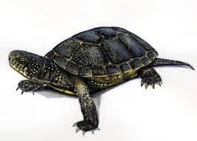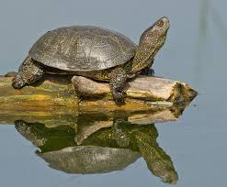

Длина панциря до 23 см. шея, ноги и хвост темные, в многочисленных желтых пятнах. Панцирь сверху темно-оливкового или буро-коричневого цвета с желтыми точками и черточками, снизу темно-бурый или желтоватый. У самцов хвост более длинный; брюшной шит панциря слегка вогнутый, у самок он плоский или слегка выпуклый. Болотные черепахи- активные хищники. Они всеядны, но предпочитают корма животного происхождения: насекомых, ракообразных, моллюсков, головастиков и лягушек, рыбу, могут поедать погибших водоплавающих птиц. Также питаются водорослями и водными растениями. Животные активны днем и в сумерках. На суше держатся вблизи водоема, но могут удаляться от него на расстоянии до 500 м.. Быстро плавают, хорошо ныряют, могут подолгу оставаться под водой. Часто выходят на берег и часами лежат, греясь на солнце. При опасности сразу бросаются в воду и закапываются в ил на дне. Зиму проводят в спячке.
Восточная степная гадюка.
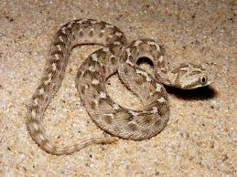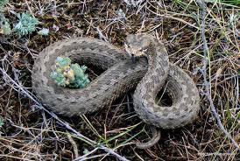
Длина тела до 550 мм, длина хвоста 70-90 мм. Голова сравнительно вытянута, морда слегка заострена, края морды заострены и приподняты. Сверху тело окрашено в серо-коричневый или светло-серый цвет с темной зигзагообразной полосой по хребту, иногда полоса разорвана на отдельные пятна. После зимовки появляется в марте-апреле. Ядовита, как и другие гадюковые змеи.
Питаются гадюки мелкими позвоночными (грызунами, птенцами, наземногнездящихся воробьиных птиц, ящерицами), насекомыми. Молодые змеи поедают насекомых и мелких ящериц. Зимуют эти змей в норах грызунов, трещинах в почве, в крутых береговых обрывах.

Веретеница ломкая.
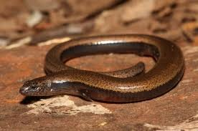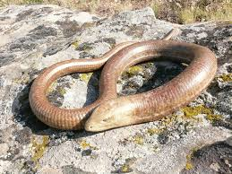
Это ящерица безнога. Длина достигает 50 сантиметров, из них до 30 сантиметров длина тела. Хвост самцов длиннее, чем самок тело самца коричневого серого или бронзового цвета окраска самок бледнее, чем у самцов. На брюхе у самцов тёмные пятна и полосы. На брюхе у самок пятен и полос нет. У самцов на спине идёт два ряда пятен. Средняя продолжительность жизни составляет 9-12 лет. Название «Веретеница» происходить от веретена, которые формы на поминают эту ящерицу. А «Ломкая» от свойства отбрасывать хвост. Занесена в Красную книгу Челябинской и Московской областей.
Воспитатель: Отгадайте загадку и покажите картинку.
Что за чудо? Что за чудо: Она, как змейка,
Сверху блюда, В траве мелькает,
Снизу блюда, Хвостом виляет.
Ходит чудо по дороге, Хвост потеряет
Голова торчит Другой вырастает. (Ящерица)
Да ноги. (Черепаха)
III. Рисование «Мудрая змейка».
Воспитатель: А теперь мы с вами нарисуем Мудрую змейку, которая столько интересного рассказала о своих родственницах. Рассмотрите схему рисование змейки и опишите этапы работы. А также не забывайте о правилах работы с красками и кистью.
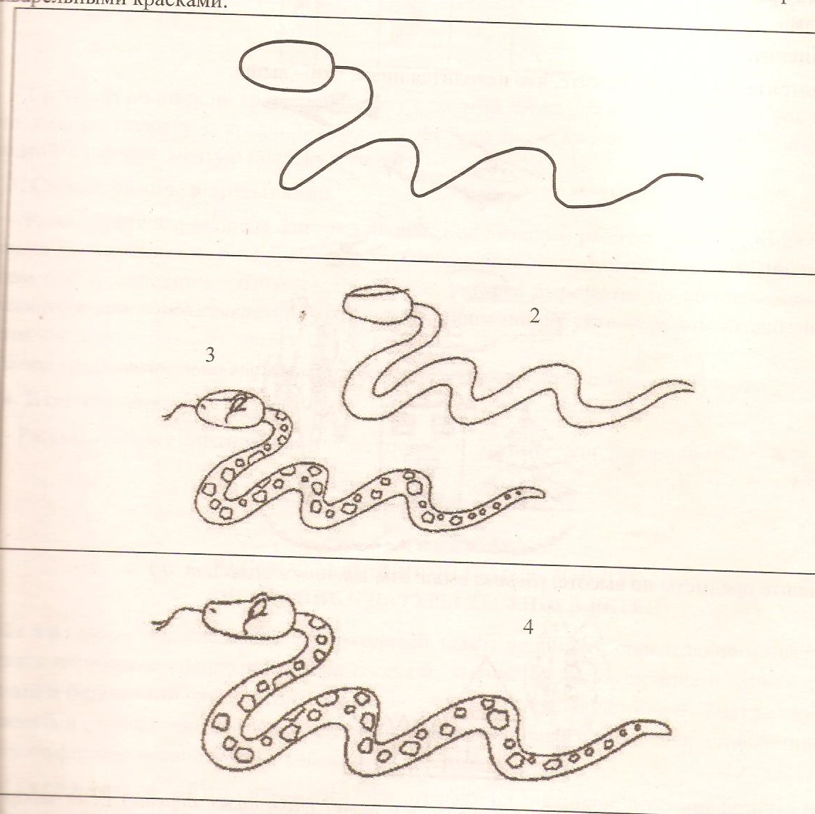
Дети изображают змейку опираясь на схему-образец.
IV.Итог занятия.
Воспитатель: Рассмотрите все рисунки и выберите наиболее выразительнее и самые аккуратные. Что вы узнали о пресмыкающихся?
(ответы детей)

